4 ноября смолян приглашают принять участие в онлайн-акциях, приуроченных ко Дню народного единства.

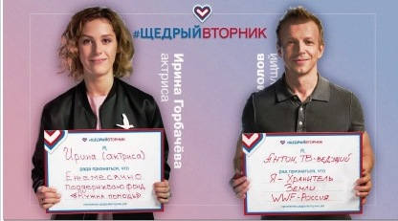
Так, в рамках акции «Единство – это» все желающие смогут написать пост-размышление или пост-рассуждение (эссе) на тему: «Что такое единство в нашей многонациональной стране».

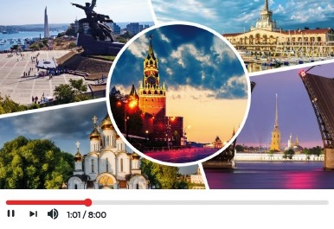
Акция «Народная перекличка» - можно записать видео на фоне достопримечательностей своего населенного пункта. Необходимо произнести название места для того, чтобы получилась «перекличка» жителей всех уголков России.

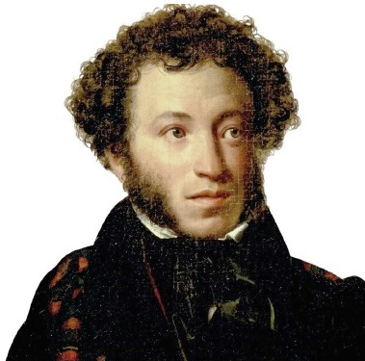
Акция «Поэзией едины» - популярные артисты, комики, режиссеры, блогеры разных национальностей прочитают одно общее стихотворение о Родине. Его начало будет зачитываться на русском языке, а заканчиваться фразой на национальном языке читающего.

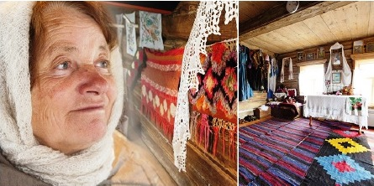
Акция «День народного единства в лицах» - будет подготовлен специальный ролик. Его авторы покажут истории простых людей, которые ежедневно совершают поступки и тем самым демонстрируют духовную близость народов одной страны.

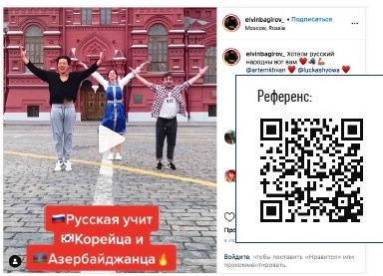
Все желающие могут принять участие во флешмобе «Танцуют все», организованном в видеосервисе «ТikToк». Там представители разных национальностей станцуют дуэтами этнические танцы на фоне природных или архитектурных достопримечательностей своих регионов.

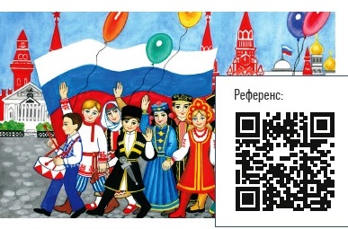
Юные смоляне смогут принять участие в конкурсе детских рисунков «Сильные, единые». Ребята попытаются изобразить, что для них значит сильный и единый народ.

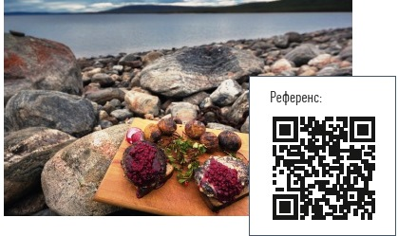
Для любителей кулинарии известный шеф-повар запустит в своем аккаунте в социальных сетях флешмоб «Вкусно, национально». В рамках этой акции профессионалы и любители поделятся рецептами и фотографиями национальных блюд.

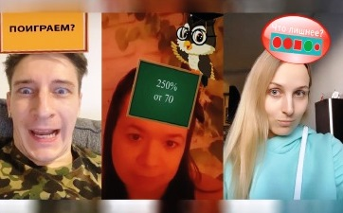
Любому пользователю «Instagram» будет доступна маска «Знаешь выражение?». Так, у человека рандомно появятся выражения, которые свойственны разным регионам. Пользователю будет предложено прочитать выражение и ответить, откуда оно может быть.

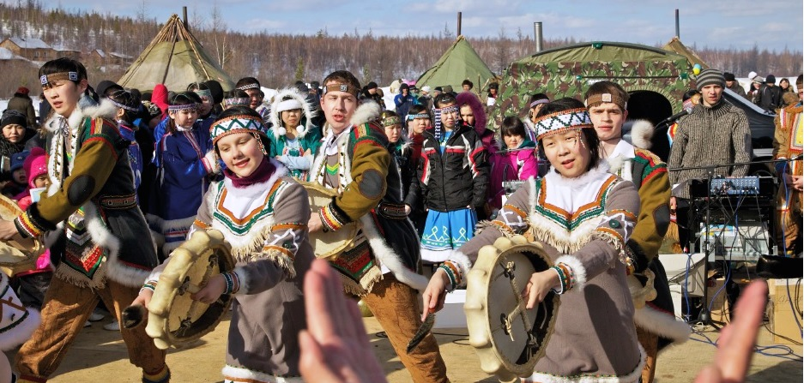
Фотоматериалы и различные интервью будут собраны с помощью спецпроекта «Пять самых неизвестных народов России». Они расскажут о самых неизвестных и малочисленных народах России (об их быте, занятиях, культуре и истории).

Основной хэштег праздника – #МыВместе, как символ сплоченности и единства граждан России

